Единый государственный экзамен, РУССКИЙ ЯЗЫК Тренировочные задания МОРФОЛОГИЧЕСКИЕ НОРМЫ, Задание №7 1 / 14

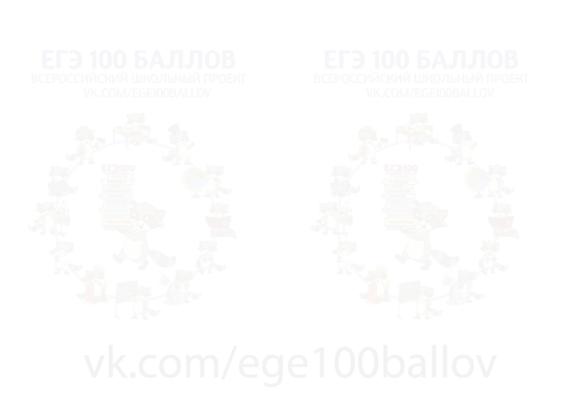

**1**

**2**

**3**

**4**

**Практикум в формате ЕГЭ по русскому языку** **5 ЗАДАНИЕ №7**

В одном из выделенных ниже слов допущена ошибка в образовании формы слова. **Исправьте ошибку** и запишите слово правильно.

двадцать БЛЮДЕЦ карандаш БОЛЕЕ ТОНЬШЕ о ВОСЬМИДЕСЯТИ рублях ИХ квартира

ПОЛОЖИ в сумку

**6** Ответ: __________________________.

В одном из выделенных ниже слов допущена ошибка в образовании формы слова. **Исправьте ошибку** и запишите слово правильно.

пара БОТИНОК пара ЧУЛОК много ДЖИНСОВ

много МАКАРОНОВ КВАРТАЛЫ новостроек

**7** Ответ: __________________________.

В одном из выделенных ниже слов допущена ошибка в образовании формы слова. **Исправьте ошибку** и запишите слово правильно.

ТРЕМЯСТАМИ ПЯТЬЮДЕСЯТЬЮ рублями по ДЛИННОЙ авеню

избежать ДЕБАТОВ очень ВКУСНЕЙШАЯ ДОГОВОРЫ

**8** Ответ: __________________________.

В одном из выделенных ниже слов допущена ошибка в образовании формы слова. **Исправьте ошибку** и запишите слово правильно.

пять АБРИКОСОВ мало ОТМЕТОК ХУЖЕ

наши ГОСПОДИНЫ ИНСПЕКТОРЫ

В одном из выделенных ниже слов допущена ошибка в образовании формы слова. **Исправьте ошибку** и запишите слово правильно.

двести ГРАММОВ НАЧАЛИСЯ каникулы ИХ тетради

самый МОЛОДОЙ ИНСТРУКТОРЫ

Ответ: __________________________.

В одном из выделенных ниже слов допущена ошибка в образовании формы слова. **Исправьте ошибку** и запишите слово правильно.

в ОБЕИХ сумках БУХГАЛТЕРЫ ЛУЧШЕЕ всего нет ПРЕТЕНЗИЙ КОРРЕКТОРЫ

Ответ: __________________________.

В одном из выделенных ниже слов допущена ошибка в образовании формы слова. **Исправьте ошибку** и запишите слово правильно.

пять СОСИСЕК ПЯТЬЮДЕСЯТЬЮ рублями НАИСТРАННЕЙШАЯ лекция ОБЕ девушки ИНСТРУКТОРЫ

Ответ: __________________________.

В одном из выделенных ниже слов допущена ошибка в образовании формы слова. **Исправьте ошибку** и запишите слово правильно.

нет ПОЛУТОРАСТА рублей рота СОЛДАТОВ

НАПОИ меня водой

ДЕВЯТИСОТ девяноста девяти тетрадей ЗАЕЗЖАЙ завтра

Ответ: __________________________.

Ответ: __________________________.

© 2023 Всероссийский проект «ЕГЭ 100БАЛЛОВ[» vk.com/ege100ballov](http://vk.com/ege100ballov) Готовимся к ЕГЭ вместе! <https://t.me/egeoge100ballov>

Единый государственный экзамен, РУССКИЙ ЯЗЫК Тренировочные задания МОРФОЛОГИЧЕСКИЕ НОРМЫ, Задание №7 2 / 14



**9**

В одном из выделенных ниже слов допущена ошибка в образовании формы слова. **Исправьте ошибку** и запишите слово правильно.

более ТРЁХСОТ книг пять ЯБЛОК

подобно ЕМУ

у ЗНАМЕНИ полка КРАСИВШЕ других

**13**

В одном из выделенных ниже слов допущена ошибка в образовании формы слова. **Исправьте ошибку** и запишите слово правильно.

нет САПОГ ТРОЕ друзей

по ИХНИМ расчётам около СТА СЕМИДЕСЯТИ

свыше ДВУХСОТ ШЕСТИДЕСЯТИ тысяч

Ответ: __________________________. Ответ: __________________________.

**10**

В одном из выделенных ниже слов допущена ошибка в образовании формы слова. **Исправьте ошибку** и запишите слово правильно.

ПОПРОБУЕМ решить ПОЛОЖИ на стол ТРЁХСТАМИ дисками много СВАДЕБ

голос более ЗВУЧНЫЙ

**14**

В одном из выделенных ниже слов допущена ошибка в образовании формы слова. **Исправьте ошибку** и запишите слово правильно.

много СВАДЕБ

в романах Александра ДЮМА нет ТУФЕЛЬ

удобная КРОССОВКА нет БОТИНКОВ

Ответ: __________________________. Ответ: __________________________.

**11**

В одном из выделенных ниже слов допущена ошибка в образовании формы слова. **Исправьте ошибку** и запишите слово правильно.

с ПЯТЬЮДЕСЯТЬЮ двумя тетрадями БОГАЧЕ всех

ДЕВЯТИСОТ девяноста девяти экземпляров более ДВЕ тысяч человек

несколько ПЛАТЬЕВ

**15**

В одном из выделенных ниже слов допущена ошибка в образовании формы слова. **Исправьте ошибку** и запишите слово правильно.

навстречу ЕЙ ПОЕЗЖАЙТЕ ВЗГЛЯНИ на картину более ШЕСТИСТА лет нет ТУФЕЛЬ

Ответ: __________________________. Ответ: __________________________.

**12**

В одном из выделенных ниже слов допущена ошибка в образовании формы слова. **Исправьте ошибку** и запишите слово правильно.

ТРОЕ друзей выглядел МОЛОДЕЕ

более СЕМИСОТ человек

в ДВЕ ТЫСЯЧИ ПЯТОМ году ТОНЬШЕ нитки

**16**

В одном из выделенных ниже слов допущена ошибка в образовании формы слова. **Исправьте ошибку** и запишите слово правильно.

ПОЕЗЖАЙТЕ вперёд нет ТУФЕЛЬ

по ОБОИМ сторонам звучит не менее ГРОМКО опытные ТРЕНЕРЫ

Ответ: __________________________.

© 2023 Всероссийский проект «ЕГЭ 100БАЛЛОВ[» vk.com/ege100ballov](http://vk.com/ege100ballov)

Ответ: __________________________.

Готовимся к ЕГЭ вместе! <https://t.me/egeoge100ballov>

Единый государственный экзамен, РУССКИЙ ЯЗЫК Тренировочные задания МОРФОЛОГИЧЕСКИЕ НОРМЫ, Задание №7 3 / 14



**17**

В одном из выделенных ниже слов допущена ошибка в образовании формы слова. **Исправьте ошибку** и запишите слово правильно.

в ТРЁХСТА книгах нет ТУФЕЛЬ ЖЁСТЧЕ дерева

ЧЕТЫРЁМСТАМ ученикам крыжовник СПЕЛ

**21**

В одном из выделенных ниже слов допущена ошибка в образовании формы слова. **Исправьте ошибку** и запишите слово правильно.

в ВОСЕМЬСОТ ДВАДЦАТОМ году заводские ПРЕССЫ

картина БОЛЕЕ КРАСИВЕЕ СТРИЖЁТ волосы

наши ПАСПОРТА

Ответ: __________________________. Ответ: __________________________.

**18**

В одном из выделенных ниже слов допущена ошибка в образовании формы слова. **Исправьте ошибку** и запишите слово правильно.

крыжовник более СПЕЛЫЙ ПЯТИДЕСЯТИ СЕМИ заявлений нет ТУФЕЛЬ

языки ПЛАМЕНИ ВЫЕДЬ пораньше

**22**

В одном из выделенных ниже слов допущена ошибка в образовании формы слова. **Исправьте ошибку** и запишите слово правильно.

вкусные ТОРТЫ посмотрел более СТРОЖЕ ПОПРОБУЕМ помочь

не ЕЗДИТЕ быстро ЧЕТВЕРО учеников

Ответ: __________________________. Ответ: __________________________.

**19**

В одном из выделенных ниже слов допущена ошибка в образовании формы слова. **Исправьте ошибку** и запишите слово правильно.

КЛАДИ на стол ПЯТЬСОТЫЙ заказ пара САПОГ БЛИЖАЙШАЯ станция наши ИНЖЕНЕРЫ

**23**

В одном из выделенных ниже слов допущена ошибка в образовании формы слова. **Исправьте ошибку** и запишите слово правильно.

к ВОСЬМИСОТОМУ году НАПОИВ чаем

стебли ГЕОРГИНОВ голос ЗВОНЧЕ

в ДВУХСТА экземплярах

Ответ: __________________________. Ответ: __________________________.

**20**

В одном из выделенных ниже слов допущена ошибка в образовании формы слова. **Исправьте ошибку** и запишите слово правильно.

много спелых ВИШЕН

нет ПОЛТОРАСТА рублей ПОЕЗЖАЙ вперёд крыжовник слишком КИСЕЛ сухие ПОГРЕБА

**24**

В одном из выделенных ниже слов допущена ошибка в образовании формы слова. **Исправьте ошибку** и запишите слово правильно.

у ИХ сестры

пить из БЛЮДЕЦ нет САПОГОВ ещё БОГАЧЕ ТРОЕ друзей

Ответ: __________________________.

© 2023 Всероссийский проект «ЕГЭ 100БАЛЛОВ[» vk.com/ege100ballov](http://vk.com/ege100ballov)

Ответ: __________________________.

Готовимся к ЕГЭ вместе! <https://t.me/egeoge100ballov>

Единый государственный экзамен, РУССКИЙ ЯЗЫК Тренировочные задания МОРФОЛОГИЧЕСКИЕ НОРМЫ, Задание №7 4 / 14



**25**

В одном из выделенных ниже слов допущена ошибка в образовании формы слова. **Исправьте ошибку** и запишите слово правильно.

нет ТУФЕЛЬ

свыше ТРЁХСОТ человек ДВУМЯСТА журналами ПРИЛЯГТЕ на кровать

не ЕЗДИ туда

**29**

В одном из выделенных ниже слов допущена ошибка в образовании формы слова. **Исправьте ошибку** и запишите слово правильно.

далёкие БЕРЕГА банковские ВЕКСЕЛИ суп из ПЕЛЬМЕНЕЙ ЖАРЕНЫЙ картофель пять СЕРЁГ

Ответ: __________________________. Ответ: __________________________.

**26**

В одном из выделенных ниже слов допущена ошибка в образовании формы слова. **Исправьте ошибку** и запишите слово правильно.

ДОСТИГНУЛ успеха ОКОНЧИТЬ университет опытные ШОФЁРЫ ПОПРОБУЙ решить пара НОСКОВ

**30**

В одном из выделенных ниже слов допущена ошибка в образовании формы слова. **Исправьте ошибку** и запишите слово правильно.

стальной РЕЛЬС агитация до ВЫБОРОВ недалеко от ЯСЛЕЙ интересные ВЕНЗЕЛИ килограмм АБРИКОСОВ

Ответ: __________________________. Ответ: __________________________.

**27**

В одном из выделенных ниже слов допущена ошибка в образовании формы слова. **Исправьте ошибку** и запишите слово правильно.

ИХ замечательный проект СЫПАЕТ снегом легчайшего ТЮЛЯ

около ПОЛУТОРА часов пара ЧУЛОК

**31**

В одном из выделенных ниже слов допущена ошибка в образовании формы слова. **Исправьте ошибку** и запишите слово правильно.

пять ТАДЖИКОВ тёмная ВУАЛЬ строгие ДИРЕКТОРЫ

ожидание ЗАМОРОЗКОВ пять ЯБЛОК

Ответ: __________________________. Ответ: __________________________.

**28**

В одном из выделенных ниже слов допущена ошибка в образовании формы слова. **Исправьте ошибку** и запишите слово правильно.

хорошие АВТОРЫ красивые ОБРУЧИ БОРТЫ кораблей в череде БУДНЕЙ

больших МОЩНОСТЕЙ

**32**

В одном из выделенных ниже слов допущена ошибка в образовании формы слова. **Исправьте ошибку** и запишите слово правильно.

широкие ЖЕЛОБЫ время ДЕБАТОВ добрые ДОКТОРА

шкатулка для КЛИПСОВ пара БОТИНОК

Ответ: __________________________.

Ответ: __________________________.

Готовимся к ЕГЭ вместе! <https://t.me/egeoge100ballov>